CAD 2D

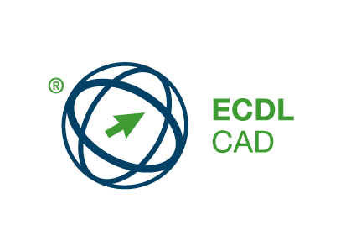

La certificazione ICDL CAD 2D (Computer Aided Design) è una certificazione di livello Specialised del Programma ECDL che attesta la competenza di base nel disegno bidimensionale (2D).
Nel profilo del Perito C.A.T. è prioritario dimostrare competenze nell’utilizzo di programmi CAD quale ulteriore competenza professionale e tecnica qualificante per l’inserimento nel mondo del lavoro.
Con il progetto si vuole mettere in risalto l’offerta formativa del corso CAT che già nell’orario curricolare di Tecnologie e Tecniche di Rappresentazione grafica del biennio fornisce competenze e strumenti per l’utilizzo di programmi per il disegno assistito dal calcolatore (CAD 2D) in linea con il syllabus previsto per ottenere la certificazione ECDL CAD.
Skill card
Per sostenere l’esame ECDL CAD 2D è necessario essere in possesso della Skills Card Nuova ECDL che non ha scadenza e può essere utilizzata per sostenere qualsiasi test della famiglia Nuova ICDL. (www.ecdl.it) .
Per maggiori informazioni sull'acquisto della Skill card visitare la pagina dedicata: vai alla pagina.
Corsi
Per informazioni: a breve le informazioni (scarica il documento)
Per le iscrizioni: a breve le informazioni (vai al modulo)

Syllabus
Per conoscere in dettaglio ciò che il candidato deve conoscere e saper fare per conseguire l'ICDL CAD 2D clicca sul seguente link esterno per scaricare il Syllabus.
Sample Test
Per avere un'idea più precisa di quanto viene richiesto dalla certificazione e di come vengono poste le domande al momento dell'esame è possibile scaricare una serie di domande di prova : clicca sul seguente link esterno
Costi
Costi
 | COSTO BASE | INTERNI E SCUOLE CONVENZIONATE
 | Costo skills card e singolo esame | Studenti in possesso della MASERATI CARD valida per l’anno scolastico 2018-19  Studenti scuole convenzionate  Docenti e personale ATA interni
SKILLS CARD | € 75,00 | € 75,00
ESAME CAD 2D | € 90,00 | € 80,00
Modulo acquisto Skill card - Modulo iscrizione esame
SKILL-CARD: IMPORTO IVA 22% COMPRESA
ESAMI: IMPORTO IVA 22% COMPRESA
IMPORTI dei corsi IVA ESENTE
ai sensi art. 10.20 dal 1/10/2001 per versamenti superiori a € 77.47 il candidato deve munirsi di bollo di quietanza di € 1.81 da apporre sulla ricevuta

Per ulteriori informazioni sulla certificazione CAD 2D : http://www.aicanet.it/cad-2d

